Słowa kluczowe pisać czcionką Times New Roman CE,   
wielkość pisma 9 punktów, odstęp między wierszami  
 przynajmniej 11 punktów, pismo pochyłe (kursywa)

Imię i NAZWISKO[1]* (11 punktów)

INSTRUKCJA DLA AUTORÓW ARTYKUŁÓW  
(tytuł referatu 13 punktów, odstęp między wierszami   
przynajmniej 15 punktów, czcionka pogrubiona)

Instrukcja prezentuje układ oraz techniczne wymagania dotyczące referatów przeznaczonych do druku metodą offsetową. Referat należy przygotować w dowolnej wersji edytora tekstu Word for Windows (preferowane jest ustawienie drukarki domyślnej Laser Jet 4/4M Poscript) i przekazać w formie pliku na dyskietce lub płycie CD oraz koniecznie wydruków papierowych z drukarki laserowej. Jeżeli użyto w tekście nietypowej czcionki (np. do oznaczeń matematycznych), to prosimy o dołączenie jej w osobnym pliku. W przypadku niemożności dostarczenia tekstu w programie Word, prosimy o dostarczenie pliku zapisanego w formacie .pdf, koniecznie z dołączonymi czcionkami oraz wydruk. Format kolumny (pole zadruku bez numeru strony) wynosi 13,5×19 cm. Przed tekstem referatu krótkie streszczenie (10–15 wierszy), które należy pisać na szerokość 13 cm, odsunięte od lewego marginesu o 0,5 cm (pierwszy wiersz z wcięciem akapitowym 0,5 cm), krojem pisma Times New Roman CE (wielkość pisma 9 punktów, odstęp między wierszami przynajmniej 11 punktów).

1. TEKST REFERATU (tytuł 11 p.)

1.1. SPOSÓB PRZYGOTOWANIA MASZYNOPISU (tytuł 9 p.)

Tekst główny referatu należy pisać czcionką 11 p., odstęp między wierszami przynajmniej 13 punktów, na pełną szerokość, tj. 13,5 cm, wcięcie akapitowe – 0,5 cm. Nie należy wstawiać pustych wierszy między poszczególne akapity tekstu. Podczas formatowania tekstu należy unikać pozostawiania na końcu wiersza liter typu: i, w, z oraz pierwszych wierszy akapitu na końcu kolumny i ostatnich wierszy akapitu na nowej kolumnie. W ostatnim wierszu akapitu musi być przynajmniej 5 znaków. Strony jednakowej wysokości należy numerować ołówkiem (nie wprowadzać numeracji stron w edytorze).

1.2.1. WZORY MATEMATYCZNE i Tabele (9 punktów)

Wzory matematyczne składać pismem 11 p. na osi kolumny (wypośrodkowane), z numerem wzoru w okrągłym nawiasie dosuniętym do prawego brzegu kolumny (jak w poniższym przykładzie). Symbole zmiennych we wzorach i w tekście należy pisać pismem pochyłym (kursywa). Odstępy między wzorem i tekstem – 1 wiersz tekstu. Tabele (łącznie z tytułem) składać pismem 9 p., odstęp między wierszami przynaj-  
mniej 11 p. Tytuł tabeli w języku polskim i angielskim, środkowany

 (1)

Inne wskazówki:

– nawiasów okrągłych nie należy zastępować kreskami ukośnymi,

– przedziały wartości pisze się bez odstępów, stosując półpauzę (Alt 0150), np.   
3–45 MPa.

2. ILUSTRACJE

2.1. RYSUNKI I ICH ROZMIESZCZENIE

Rysunki, wykresy i fotografie numeruje się kolejno 1, 2, ..., n. Podpisy pod rysunkami w języku polskim i angielskim na osi rysunku (środkowane). Odstępy między rysunkami i tekstem – jeden wiersza tekstu głównego. Małe rysunki można obłamać tekstem lub podpisem, zgodnie z zasadą, że ilustracja powinna być po zewnętrznej części kolumny (strony parzyste – lewa część, strony nieparzyste – prawa część). Podpisy do rysunków składać pismem 9-punktowym, odstęp między wierszami przy-

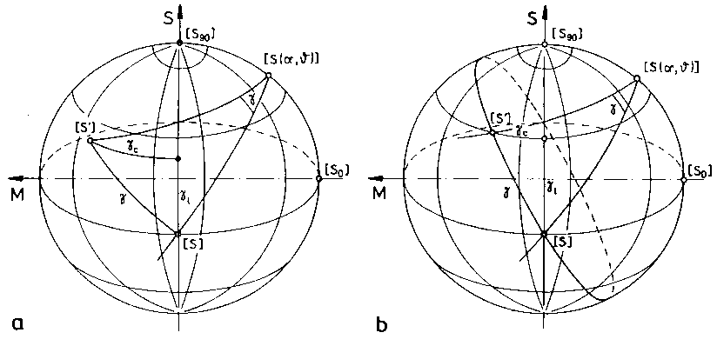

Rys. 1. Podpis do rysunku  
Fig. 1. For figure caption

najmniej 11 punktów. Rysunki i fotografie przygotowane na komputerze lub wskanowane na skanerze umieścić w tekście referatu. Prosimy nie wprowadzać do rysunków kolorowych linii, które przy wydruku czarno-białym są zazwyczaj nieprodukowalne, jak również rastrów (także w tabelach). Fotografie i inne oryginały półtonowe można również dostarczyć osobno (pozostawiając w tekście referatu miejsce na ich umieszczenie) w postaci wydruku na papierze lub kalce, a także na cd/dvd. Ilustracje prosimy opisać ołówkiem – numer rysunku, strona, sposób umieszczenia; w przypadkach wątpliwych zaznaczyć górę rysunku.

Tabela 1 Podpis tabeli  
Table 1 For table caption

|  |  |  |
| --- | --- | --- |
|  |  |  |
|  |  |  |

LITERATURA (9 punktów )

[1] BRANDT A.M., Zastosowanie doświadczalnej mechaniki zniszczenia do kompozytów o matrycach cementowych. W: Mechanika kompozytów betonopodobnych, A.M. Brandt (red.), Wrocław, Ossolineum, 1983, 449–501.

[2] NOWACKI W., Plasticity of polycrystal, Warszawa, PWN, 1987, 687–704.

STRESZCZENIE (tu powtórzenie tytułu artykułu w języku angielskim)

Krótkie streszczenie referatu w języku angielskim (8–12 wierszy). Streszczenie należy pisać krojem pisma Times New Roman CE, wielkość pisma 9 punktów, odstęp między wierszami przynajmniej   
11 punktów, wcięcie akapitowe – 0,5 cm.

Całość referatu (z rysunkami, tabelami i literaturą) musi się mieścić na 6 stronach.

1. * Nazwa instytucji reprezentowanej przez autora, adres – pisać 9 punktów pod linią długości 2 cm.